Қысқа мерзімді жоспар. Пән: Қазақстан тарихы
Ұзақ мерзімді жоспар бөлімі: Тәуелсіздікке жол және ұлттық мемлекеттіліктің қайта жаңғыртылуы Мектеп: Күні:
Мұғалімнің аты-жөні: Ерлан Русланұлы
Сынып: 10
Қатысқандар саны:
Қатыспағандар саны:
Сабақ тақырыбы | Ұлттық мемлекеттіліктің жаңғыртылуы
Оқу мақсаттары | 10.3.4.6 Ұлттық мемлекеттіліктің жаңғыртылуындағы Тұңғыш Президент Н.Ә. Назарбаевтың рөлін анықтау;
Сабақтың мақсаты | Оқушылардың барлығы: Ұлттық мемлекеттіліктің жаңғыртылуындағы Тұңғыш Президент Н.Ә. Назарбаевтың рөлін анықтайды.  Оқушылардың басым көпшілігі: Қазақстан Республикасының Тұңғыш Президенті Н.Ә.Назарбаевтың мемлекетті қалыптастыру мен дамытудағы қызметін талдайды, мысалдар келтіре алады.  Оқушылардың кейбірі: Ұлттық мемлекеттіліктің жаңғыртылуындағы Тұңғыш Президент Н.Ә. Назарбаевтың рөлін анықтауда өз бетімен қосымша дерек көздерімен зерттеу жұмысын жүргізе алады. Өзгелердің жұмысын бағалай алады.
Бағалау критерийлері | - Тәуелсіз мемлекеттің қалыптасуындағы Ұлт көшбасшысы  Н. Назарбаевтың рөліне баға береді.  - Қазақстан Республикасының Тұңғыш Президенті Н.Ә.Назарбаевтың мемлекетті қалыптастыру мен дамытудағы қызметін талдайды.
Тілдік мақсаттар | Тілдік құзыреттіліктерді дамыту:  Оқылым: мәтіндік мәліметпен, ақпарат көздерімен жұмыс.  Жазылым: кесте толтыру кезінде жазба жұмысты орындау.  Айтылым: барлық сыныппен ұжымдық талқылау, сонымен қатар топта жұмыс жасау кезінде.  Оқушылар:  - Тақырып мазмұнымен танысу барысында оқушылар топта жұмыс жасайды, жұмыс нәтижелерін қарастыру барысында барлық сыныппен талқылауға (оқылым, жазылым, тыңдалым және айтылым дағдылары) қатысады.
Пәнге тән лексика мен терминология | Ұлт көшбасшысы, Елбасы, Ассамблея, Республика, иннагурация,  прагматизм.
Диалог пен жазу үшін пайдалы сөздер мен тіркестер: | Президент статусы, ҚР конституциясы, Парламент сенаты, интеграциялық үдеріс, халықаралық ынтымақтастық , дипломатиялық қатынастар
Құндылықтарды дарыту | «Мәңгілік Ел» жалпыұлттық біріктіруші идеясының «Қазақстандық патриотизм және азаматтық жауапкершілік, құрмет, ынтымақтастық, ашықтық» тармағы Ұлттық мемлекеттіліктің жаңғыртылуы тақырыбын оқытуда жүзге асырылады.Топтық жұмысты және бағалауды ұйымдастыру арқылы ынтымақтастық пен академиялық шындық.
IT-дағдыларды қалыптастыру | Осы сабақта интербелсенді тақта және сабақ тақырыбы бойынша презентация пайдаланылады.
Пәнаралық байланыс | Дүние жүзі тарихы
Бастапқы білім | Оқушылар 1980 жылдардың екінші жартысында орын алған демократиялық қозғалыстарды біледі.
Саралау | Жасырын саралау қабілеті жоғарырақ оқушыдан күтілетін нәтижелер, оқушыға дербес қолдау көрсету, оқу материалдары мен ресурстарын оқушылардың жеке қабілеттерін есепке ала отырып іріктеу.

Сабақ барысы
Сабақтың жоспарланған кезеңдері | Сабақтағы жоспарланған іс-әрекет | Ресурстар
Сабақтың басы  2 минут  3 минут  5 минут | Б.Ұйымдастыру кезеңі (оқушыларды түгендеу, амандасу,психологиялық ахуал туғызу).  Шаттық шеңбері: «Тәуелсіз Қазақстанға тілек»  Оқушылар үлкен шеңберге тұрады,бір-біріне жалауша ұсынып, тілек айтады.  - Тәуелсіз елімізді «Мәңгілік Ел» етуді мұрат етемін!  - Мен ХХІ - ғасыр Қазақстанның «алтын ғасыры» боларына сенемін!  - Тәуелсіздігіміз баянды болсын! т.б.  Реттік санау арқылы 2 топқа бірігеді.  «Кинометафора» әдісі. Еліміз тәуелсіздігін жариялап, дербес мемлекет ретінде әлемге танылуы.  Кері байланыс сұрақ-жауап арқылы жүзеге асады  1. Қандай мәселе қозғалды?  2. Осы оқиғаның маңыздылығы неде?  3. Қазақстан үшін маңызы қандай? т.б.  Жаңа сабақтың тақырыбы, оқу мақсаты, бағалау критерийлері анықталады.  Өткен сабақты тексеру: «Тарихи тізбек» флипчарт арқылы жауап береді. Ж  Критерий:1980 жылдардың екінші жартысында орын алған демократиялық қозғалыстар мен оқиғаларды тарихи уақытқа сүйеніп жауап береді.  Дескрипторы:  1. Жылдар бойынша жауапқа кілттік сөз жазады.  2. Жылдар бойынша ауызша нақты дәйек келтіреді.  ҚБ Әр дұрыс жауапқа «Қазақстан – 2050» стратегиясының эмблемасы логотипін алады. | Жалауша  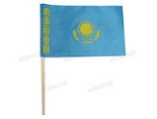  Экранда тілектердің үлгісі ұсынылады  https://shetbib.wixsite.com › tauelsizdik › blank  -  Интерактивті тақтамен жұмыс, флипчарт  
Сабақтың ортасы  14 минут  5 минут  9 минут | Тапсырма 1. Мәтінмен жұмыс. ТЖ  1 топ. «SWOT-талдау» әдісі  Критерий:1.«ҚР елордасы Астана» жайлы баяндалған ресми мәтінді талдау арқылы Елбасы Н.Ә.Назарбаевтың Тәуелсіз Қазақстанды қалыптастырудағы рөлін сипаттау.  Дескрипторы:  1.ҚР Президенті Нұрсұлтан Назарбаевтың Елорданы Ақмолаға көшіру Жарлығы, негізгі идеясының күшті жақтары мен мүмкіндіктері бағаланып, сараптама беріледі  2. Елорданы Ақмолаға көшірудің әлсіз тұстары мен қауіп-қатерлері туралы нақты дәлелдер келтіріледі.  ҚБ Топтық жұмысты бағалау  2 топ. «Фишбоун» әдісі (постерде) Критерий: «Қазақстан халқы Ассамблеясын» құрудағы Елбасы Н.Ә.Назарбаевтың рөлін сипаттау арқылы мәліметтер мен идеяларды жинақтау арқылы қорытындылау. Дескрипторы:  1. Мәліметтер мен идеяны сараптай отырып, «Қазақстан халқы Ассамблеясын» құру себебі мен салдарын анықтау.  2.Қорытынды ой жинақтауда «Қазақстан халқы Ассамблеясын» құрудағы Елбасы Н.Ә.Назарбаевтың рөліне баға беру.  ҚБ Топтық жұмысты бағалау  Тапсырма 2. «Сұраққа жетіп ал» әдісі . Б  Критерий: ҚР Президенттігіне кезектен тыс сайлау тақырыпшасының мазмұнын ашу.  Дескрипторы:  1.Мәтіннің бір бөлігін оқу, түртіп алу  2. Оқылған мәтіннің мазмұнынан топ ара, бағытталған әр деңгейлі сұрақтар қою.  ҚБ:«Жақсы! Жарайсың! Тамаша!» - ауызша бағалау уәждеу арқылы жүзеге асады  Тапсырма 3. Саралау тапсырмасы: кейбір оқушыларға бағытталған алдын-ала ізденіс тапсырмасы. Ж  1. «Елбасы Ұлттық жобалары»  2. «Елбасы еңбектері»  3. «Менің өлкем тәуелсіздік жылдары»  Критерий: Қосымша деректермен шығармашылық жұмыс жасай отырып, мәліметтер арқылы Ұлт көшбасшы Н.Ә. Назарбаевтің тұлғасына баға беру.  Дескрипторы:  1. Қосымша деректерді пайдалана алады  2. Мәліметтерді саралап, жинақтайды  3. Елбасы тұлғасына баға береді  ҚБ «Екі жұлдыз бір тілек» | үлестірме материал  https://www.inform.kz/kz/bugin-el-astanasy-almatydan-akmola-kalasyna-koshirilgen-kun_a2725392  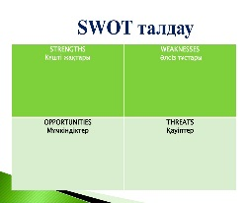  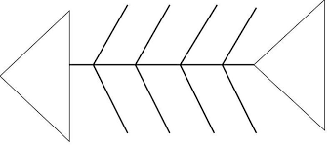  №2, оқулық мәтінін пайдалану  
  оп мүшелері | Мәліметтер мен идеяны сараптауы | Жүйелілігі | Қорытынды ой | Топ жетекшісінің бағалауы | Мұғалімнің бағалауы
  1.
  2.
  3.
  4.
  5.
  6.
  7.
  Барлығы
Сабақтың соңы  2 минут | Кері байланыс. «Аяқталмаған сөйлемдер» әдісі  Мен бүгін білдім....  Мен бүгін сезіндім..  Мен келесі сабақта білгім келеді...  Үйге тапсырма: Заманауи қазақ мемлекеттілігі кеңестік мемлекеттіліктен қаншалықты ерекшеленеді, 250-300 сөз шамасында эссе жазу. | Кері байланыс парақтары
Саралау – оқушыларға қалай көбірек қолдау көрсетуді жоспарлайсыз? Қабілеті жоғары оқушыларға қандай міндет қоюды жоспарлап отырсыз? | Бағалау – оқушылардың материалды меңгеру деңгейін қалай тексеруді жоспарлайсыз? | Денсаулық және қауіпсіздік техникасының сақталуы  АКТ  Құндылықтармен байланыс (тәрбиелік элемент)
Талқылау үрдісі кезінде барлық оқушылардың бірегей қатысуын қадағалаймын. Саралау іріктелген тапсырмалар, нақты бір оқушыдан күтілетін нәтижелер, оқушыға дербес қолдау көрсету, оқу материалдары мен ресурстарын оқушылардың жеке қабілеттерін есепке ала отырып іріктелді.Оқушыларға дерек көздерімен қатар Елбасының ресми сайтымен жұмыс жасау ұсынылды. Оқушылардың барлығыҰлттық мемлекеттіліктің жаңғыртылуындағы Тұңғыш Президент Н.Ә. Назарбаевтың рөлін анықтай алады. Оқушылардың басым көпшілігі Қазақстан Республикасының Тұңғыш Президенті Н.Ә.Назарбаевтың мемлекетті қалыптастыру мен дамытудағы қызметін талдап, мысалдар келтіре алады. Оқушылардың кейбірі Ұлттық мемлекеттіліктің жаңғыртылуындағы Тұңғыш Президент Н.Ә. Назарбаевтың рөлін анықтауда өз бетімен қосымша дерек көздерімен зерттеу жұмысын жүргізе алады. Өзгелердің жұмысын бағалай алады.Шығармашылықпен айналысады. | Сабақ барысында мұғалімнің бағалауы, топтардың бірін-бірі бағалау үрдісіне бағыттаймын. Оқушылар бір-бірін дескрипторлар бойынша бағалайды.  Қалыптастырушы бағалау критерилерге сәйкес.  - Тарихи тізбекте нақты тарихи уақыт бойынша қысқа жауап береді.  - Постер-сызбаларды нақты жауапқа сәйкес өзара бағалау.  - Кейбір оқушыларға бағытталған алдын-ала ізденіс тапсырмасы критериге сай бағалауы.  Кері байланыс ұсыну стратегиялары.  - Сабақтың соңында оқу мақсаттарына жеткені не жетпегенінді айтып түсіндіріледі.  - Құптау немесе жоққа шығару | Оқушылардың сабақ барысында дұрыс отыруын, топтық жұмыс кезінде оқушылардың қимыл-қозғалыстарының қауіпсізігін қадағалау.  Оқушылардың тұлғасын дұрыс ұстауға, сабақ кезінде тапсырмаларды орындаған уақытта денсаулық сауқтауға көмектесетін қарапайым ережелерді ескерту.  Сабақ барысында тапсырмалар орындау, бірін-бірі бағалау барысында оқушылар бірін-бірі сыйлап, тыңдап құрметтейді
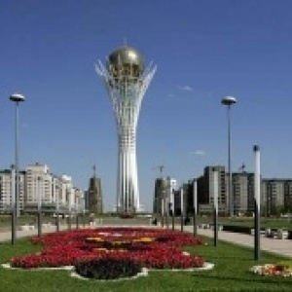
АСТАНА. ҚР Президенті Нұрсұлтан Назарбаевтың 1997 жылғы 20 қазандағы Жарлығымен Ақмола қаласы (қазіргі Астана) 1997 жылдың 10 желтоқсанынан Қазақстанның астанасы болып жарияланды. Қазақстан Республикасының Жоғары Кеңесі астананы ауыстыру туралы шешімді 1994 жылдың 6 шілдесінде қабылдаған болатын. Осыдан кейін дайындық жұмыстары жүргізіле бастады. Құрылыс қарқынын арттыру әрі инфрақұрылымын дамыту мақсатында 1997 жылы Ақмола қаласында (қазіргі Астана) Ақмола арнайы экономикалық аймағы құрылды. Ол белгілі бір деңгейде жаңа елорданың дамуына өз септігін тигізді. ҚР Президентінің астананы көшіру туралы Жарлығы жарыққа шыққаннан кейін Алматыда Ақмолаға мемлекеттік органдарды қоныстандыру жұмыстары басталды . 1998 жылдың 6 мамырында Қазақстан Республикасының Президентінің Қаулысы бойынша, Ақмола атауы Астана болып өзгерді. Астана қаласының қазақ елінің жаңа астанасы ретінде халықаралық таныстырылымы 1998 жылы 10 маусымында өтті. Астана күні 6 шілде күні аталып өтіледі. Өйткені дәл осы күні Қазақстан Республикасының Жоғары Кеңесі астананы Алматыдан Ақмола ауыстыру туралы шешім қабылдаған болатын. Бұл күн мемлекеттік мереке болып саналады. 1999 жылы ЮНЕСКО-ның шешімі бойынша Астана қаласына «Бейбітшілік қаласы» жоғары атағы беріліп, медальмен марапатталды. Бұл атақ қысқа мерзім ішінде әлеуметтік-экономикалық, саяси және мәдени дамуда неғұрлым әсерлі әрі қуатты өсуге, тұрақты этникааралық қатынасты орнықтыруға қол жеткізе алған ғаламшардың жас қалаларына беріледі. Бразилияда өткізілген бұл конкурста Астана барлық өлшемдер бойынша әлемнің әр түрлі елдерінің он екі қаласын басып озды. 1998 жылы Астана еркін экономикалық аймақтың WEPSA халықаралық қауымдастығына кірді. Әлемнің 15 қаласы Қазақстан елордасының бауырлас қалалары болып табылады, олардың арасында Мәскеу, Берлин, Варшава, Минск, Киев, Анкара, Бангкок және басқалары бар. Бүгінде Астана түрлі халықаралық деңгейдегі шараларлы өткізетін орталыққа айналып үлгерді.
Елбасымыз жаңа астананы таңдауды 32 өлшем бойынша жүрізген еді. Соның ішінде аса маңыздылары: әлеуметтік-экономикалық көрсеткіштер, климат, ландшафт, сейсмологиялық жағдай, қор¬шаған орта, инженерлік және көліктік инфрақұрылымның болуы, оның болашағы, коммуникациялар, құрылыс кешені және еңбек ресурстарының болуы. Ал сол барлық өлшемінің негізінде тәуелсіз Қазақстанның әкімшілік және саяси орталығын Ақмола қаласына орналастыру нұсқасы мейлінше оңтайлы болып шыққан еді. Бүгінде бұл шешiмнiң дұрыс болғандығына ешкiм де күмән келтiрiп, дауласпайды. Мемлекет басшысы өзінің «Еуразия жүрегінде» атты кітабында жазуынша, бұл бiрiншiден, Қазақстанды геосаяси жоспар тұрғысынан нығайту үшiн қажет едi. Астана Еуропа мен Азияның шектескен тұсында, яғни Еуразия құрлығының қақ ортасында, мұхиттардан бiрдей қашықтықта орналасқан. Еуропалық және азиялық дәстүрлердi бойына тоғыстырған бұл қала Батыс пен Шығысқа да, Оңтүстiк пен Солтүстiкке де ашық бола алады. Екiншiден, бұл шешiмде қауiпсiздiк мәселесi де елеулi рөл атқарды. Тәуелсiз елдiң астанасы сыртқы шекаралардан мейлiнше қашық және елдiң орталығында болуы тиiс едi. Үшiншiден, астананы өзгерту Қазақстан экономикасын сауықтыру үшiн де қажет болды. «Төртiншiден, Астананы құрамы жағынан көп ұлтты өңiрге көшiре отырып, бiз тұрақты саяси-этностық мемлекет құру, Қазақстанды мекендеген этностар арасындағы достықты сақтау мен байыту, дiндер мен конфессиялардың қақтығыссыз тату өмiр сүруiн қамтамасыз ету жөнiдегi бағытымызға адал екенiмiздi тағы бiр дәлелдедiк», - деп жазады Елбасы аталған кітабында.
Барлық құқықтар қорғалған. inform.kz белсенді сілтемені пайдаланыңыз https://www.inform.kz/kz/elordany-astanaga-koshiru-tarihi-sheshimine-20-zhyl_a2675253
ҚАЗАҚСТАН ХАЛҚЫ АССАМБЛЕЯСЫ
Бүкілқазақстандық бірліктің бірегей моделін қалыптастыруда Қазақстан халқы Ассамблеясы (ҚХА) маңызды рөл атқарады.
Ел Президенті Нұрсұлтан Назарбаев Қазақстан халқы Ассамблеясын құру идеясын алғаш рет 1992 жылы Тәуелсіздіктің бірінші жылдығына арналған Қазақстан халықтарының форумында айтты. 1995 жылғы 1 наурызда Қазақстан халқы Ассамблеясын Мемлекет басшысы жанындағы консультативті-кеңесші орган мәртебесімен құру туралы Президенттің Жарлығы шықты.
2007 жылғы мамыр айында Қазақстан Республикасы Конституциясына бірқатар өзгерістер енгізілді. Қазақстан халқы Ассамблеясына конституциялық мәртебе берілді, ол ҚР Парламенті Мәжілісіне тоғыз депутат сайлау құқығына ие болды. Осы арқылы Ассамблеяның қоғамдық-саяси рөлі айтарлықтай артты.
2008 жылғы 20 қаңтарда Президент «Қазақстан халқы Ассамблеясы» туралы әлемде баламасы жоқ заңға қол қойды. ҚХА еліміздің саяси жүйесінің толыққанды субьектісіне айналды. Оның қызметінің нормативтік құқықтық негіздері айқындалды.
Бүгінде Ассамблея этносаралық келісімді, қоғамдағы толеранттылықты және халық бірлігін одан әрі нығайту үшін қолайлы жағдай жасауға септігін тигізеді. Сонымен қатар ҚХА мемлекеттік органдарға экстремизм мен радикализм көріністеріне қарсы әрекет етуге, азаматтардың демократия нормаларына негізделген саяси-құқықтық мәдениетін қалыптастыруға көмек көрсетеді. Ассамблея этномәдени бірлестіктердің күш біріктіруін қамтамасыз етеді, этно мәдени орталықтардың, Қазақстан халқының ұлттық мәдениеттері, тілдері мен дәстүрлерінің өркендеуін, сақталуын, және дамуын қамтамасыз етеді.
Қазақстан Республикасының Тұңғыш Президентiне – Елбасына Қазақстан халқы Ассамблеясын өмiр бойы басқару құқығы тиесiлi.
Ассамблея сессиясы (Ассамблея мүшелерінің жиналысы) – оның жоғары басшылық органы. Сессияны Қазақстан Республикасының Президенті қажеттілікке қарай, бірақ жылына кемінде бір рет шақырады.
2015 жыл Мемлекет басшысының Жарлығымен Қазақстан халқы Ассамблеясының жылы деп жарияланды.
2015 жылғы 23 сәуірде Бейбітшілік және келісім сарайында Қазақстан Республикасы Президентінің төрағалығымен ҚХА ХХІІ сесиясы өтті. Нұрсұлтан Назарбаев 7 жаңа міндет қойды, оны жүзеге асыру ісіне Ассамблея тікелей қатысуы тиіс. Бұлар – бүкілқазақстандық мәдениетті дамыту, халық бірлігін ортақ рухани-моральдық құндылықтар негізінде нығайту, жастарды патриоттық рухта тәрбиелеу, мемлекеттік тілді және үштілді білім беруді одан әрі дамыту, транспарентті мемлекеттегі қоғамдық бақылауды қамтамасыз ету, этносаралық қатынастарды саясиландыруға жол бермеу, сондай-ақ Еуразиялық экономикалық одақ аясындағы серіктестермен мәдени-гуманитарлық байланыстарды нығайту жұмыстары.
Республикада еліміздің барлық этностарының мәдениетін, тілін, дәстүрін дамыту үшін қажетті жағдайдың бәрі жасалған. Қазақстан халқы Ассамблеясы - заңды тұлға құрылмай, Қазақстан Республикасының Президенті құратын, басты міндеті мемлекеттік ұлттық саясатты іске асыру, Қазақстан Республикасындағы қоғамдық-саяси тұрақтылықты қамтамасыз ету, мемлекеттік және азаматтық қоғам институттарының этносаралық қатынастар саласындағы өзара іс-қимылының тиімділігін арттыру болып табылатын мекеме.
Еліміздегі 100-ден аса этностың басын біріктіретін бірегей құрылым тұрақтылықты сақтап, республиканың ілгерілей дамуы үшін маңызды роль атқарды..
Республикада Қазақстанның барлық этностарының мәдениетін, тілін, дәстүрін дамыту үшін қажетті жағдайдың бәрі жасалған.
https://assembly.kz/


«Тәуелсіз Қазақстанға тілек»
- Тәуелсіз елімізді «Мәңгілік Ел» етуді мұрат етемін!
- Мен ХХІ - ғасыр Қазақстанның «алтын ғасыры» боларына сенемін!
- Тәуелсіздігіміз баянды болсын!

«Тарихи тізбек»
1985 ж – КОКП ОК-нің Бас хатшысы М.С. Горбачевтің бастамасымен «қайта құру реформалары»
1986 ж - Желтоқсан оқиғасы, Қазақ КСР-і басшысы Д.Қонаевтың орнына Т.В.Колбинді сайлауы
1987 ж - алғашқы қоғамдық ұйымдар. Экологиялық және тарихи ағартушылық
1989 ж. 22.09 - қазақ тіліне мемлекеттік тіл мәртебесі берілді
1990 ж. 24.04 - Қазақ КСР Президенті лауазымы
1990 ж. 25.10 – егемендік туралы Декларация
1991 ж. 8.12 - «Беловеж келісімі», КСРО ыдырады
1991 ж. 10.12 -Қазақ КСР-ін ҚР деп өзгертті, Тұңғыш Президент өз лауазымына кірісті

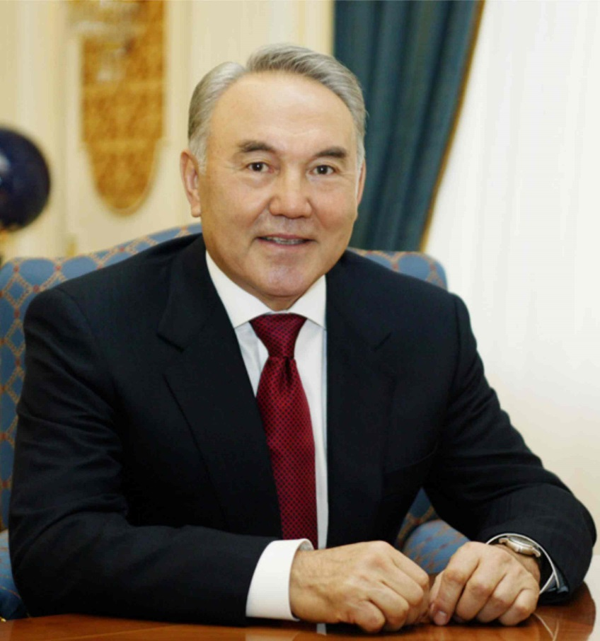
Қазақстан Республикасының Тұңғыш Президенті Н.Ә.Назарбаев

*Ұлт көшбасшысы- мемлекеттік басқарудың қазақстандық моделін қалыптастырудың факторы
* Жаңа мемлекеттік институттар құру, нарықтық экономикаға көшу
* Мемлекеттік тіл ұстанымдарын нығайту бойынша жұмыстарды басқару
* Экономикалық тұрақтылық пен өсу ауқымды құқықтық базаға сүйену
*1993ж. ҚР бірінші Конституциясы, 1995 ж қолданыстағы Конституция қабылданды

Тапсырма № 1. Мәтінмен жұмыс.
1 топ. «SWOT-талдау» әдісі
Критерий:1.«ҚР елордасы Астана» жайлы баяндалған ресми мәтінді талдау арқылы Елбасы Н.Ә.Назарбаевтың Тәуелсіз Қазақстанды қалыптастырудағы рөлін сипаттау.
Дескрипторы:
1.ҚР Президенті Нұрсұлтан Назарбаевтың Елорданы Ақмолаға көшіру Жарлығы, негізгі идеясының күшті жақтары мен мүмкіндіктері бағаланып, сараптама беріледі
2. Елорданы Ақмолаға көшірудің әлсіз тұстары мен қауіп-қатерлері туралы нақты дәлелдер келтіріледі.
Топтық жұмысты бағалау
Топ мүшелері | Мәліметтер мен идеяны сараптауы | Жүйелілігі | Қорытынды ой | Топ жетекшісінің бағалауы | Мұғалімнің бағалауы
1.
2.
3.
4.
5.
6.
7.
Барлығы

Тапсырма № 2. «Сұраққа жетіп ал» әдісі . Б
Критерий: ҚР Президенттігіне кезектен тыс сайлау тақырыпшасының мазмұнын ашу.
Дескрипторы:
1.Мәтіннің бір бөлігін оқу, түртіп алу
2. Оқылған мәтіннің мазмұнынан топ ара, бағытталған әр деңгейлі сұрақтар қою.

Тапсырма № 3. Саралау тапсырмасы: кейбір оқушыларға бағытталған алдын-ала ізденіс тапсырмасы. Ж
1 оқушы «Елбасы Ұлттық жобалары»
2 оқушы «Елбасы еңбектері»
3оқушы «Менің өлкем тәуелсіздік жылдары»
Критерий: Қосымша деректермен шығармашылық жұмыс жасай отырып, мәліметтер арқылы Ұлт көшбасшы Н.Ә. Назарбаевтің тұлғасына баға беру.
Дескрипторы:
1. Қосымша деректерді пайдалана алады
2. Мәліметтерді саралап, жинақтайды
3. Елбасы тұлғасына баға береді
ҚБ «Екі жұлдыз бір тілек»
Тапсырма № 1. Мәтінмен жұмыс.
2 топ. «Фишбоун» әдісі (постерде)
Критерий: «Қазақстан халқы Ассамблеясын» құрудағы Елбасы Н.Ә.Назарбаевтың рөлін сипаттау арқылы мәліметтер мен идеяларды жинақтау арқылы қорытындылау. Дескрипторы:
1. Мәліметтер мен идеяны сараптай отырып, «Қазақстан халқы Ассамблеясын» құру себебі мен салдарын анықтау.
2.Қорытынды ой жинақтауда «Қазақстан халқы Ассамблеясын» құрудағы Елбасы Н.Ә.Назарбаевтың рөліне баға беру.

Топтық жұмысты бағалау
Топ мүшелері | Мәліметтер мен идеяны сараптауы | Жүйелілігі | Қорытынды ой | Топ жетекшісінің бағалауы | Мұғалімнің бағалауы
1.
2.
3.
4.
5.
6.
7.
Барлығы

Тапсырма № 2. «Сұраққа жетіп ал» әдісі . Б
Критерий: ҚР Президенттігіне кезектен тыс сайлау тақырыпшасының мазмұнын ашу.
Дескрипторы:
1.Мәтіннің бір бөлігін оқу, түртіп алу
2. Оқылған мәтіннің мазмұнынан топ ара, бағытталған әр деңгейлі сұрақтар қою.

Тапсырма № 3. Саралау тапсырмасы: кейбір оқушыларға бағытталған алдын-ала ізденіс тапсырмасы. Ж
1 оқушы «Елбасы Ұлттық жобалары»
2 оқушы «Елбасы еңбектері»
3оқушы «Менің өлкем тәуелсіздік жылдары»
Критерий: Қосымша деректермен шығармашылық жұмыс жасай отырып, мәліметтер арқылы Ұлт көшбасшы Н.Ә. Назарбаевтің тұлғасына баға беру.
Дескрипторы:
1. Қосымша деректерді пайдалана алады
2. Мәліметтерді саралап, жинақтайды
3. Елбасы тұлғасына баға береді
ҚБ «Екі жұлдыз бір тілек»

